
النمو المهني والتدريب
أوراق وطنية
المملكة العربية السعودية وزارة التعليم الإدارة العامة للتعليم بمنطقة الطائف ثانوية سارة الشيخ

_______________________________________________________________________________________
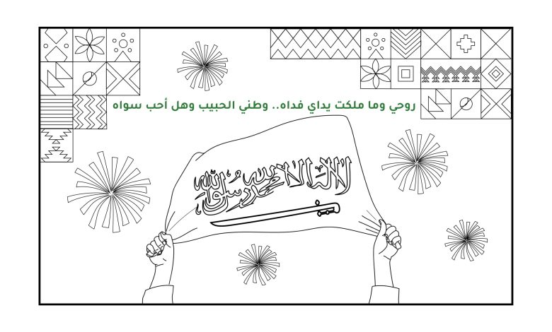
أمامك رسم وعبارات من فصول في المرحلة الابتدائية تعبيرا عن الحب والولاء للوطن

ترجمي بطريقتك اللفظية هذه الرسمة ومشاعر الطفولة تلك بطريقتك
................................................................................................................................................................................................................................................................................................................................................................................................................................................................................................................................................
________________________________________________________________________________________

ماذا لو طلبنا من فصلك تقديم صورة وطنية داخل مدرستك تحمل فكره لكل الوطن ( مبادرة , تطوع , فكرة , تصحيح, رسالة ............... الخ )
................................................................................................................................................................................................................................................................................................................................................................................................................................................................................................................................................................................................................................................................................................................................................................................................................................................................................................................

________________________________________________________________________________________
هناك أخطاء فردية صور خاطئة تمر عليك يجب تصحيحها عددي اثنتان و اقترحي أفكار لتصحيحها
................................................................................................................................................................................................................................................................................................................................................................................................................................................................................................................................................................................................................................................................................................................................................................................................................................................................................................................
________________________________________________________________________________________
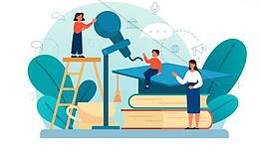
موعظة مسائية فقرة تقدم في طابور بداية اليوم ولأنها منكم ولكم نتطلع لمقترحاتكم لتلك الفقرة
................................................................................................................................................................................................................................................................................................................................................................................................................................................................................................................................................................................................................................................................................................................................................................................................................................................................................................................
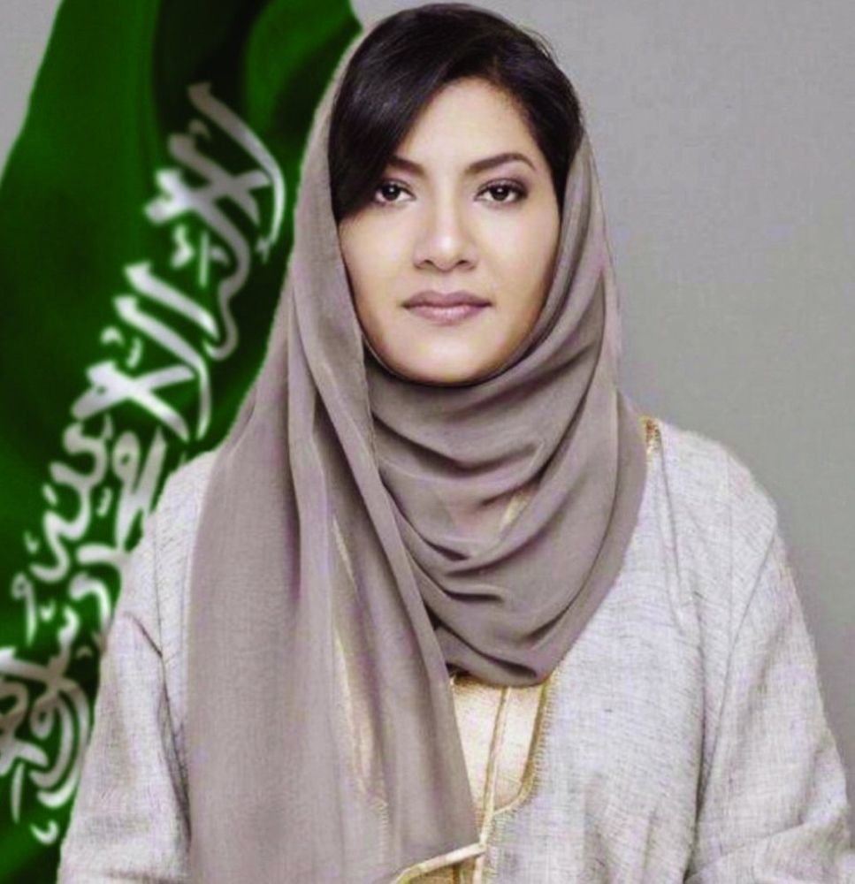
________________________________________________________________________________________
الورقة القادمة تحمل شخصية وطنية للنقاش الشخصية هي ( ريما بنت سلطان بن عبد العزيز )
نرجوا الاستعداد للنقاش والاطلاع على هذه الشخصية
________________________________________________________________________________________
اسم المعلمة ............................. توقعيها ...................... الحصة ............. التاريخ ............. الصف .........................
ملاحظات المعلمة على الصف ...........................................................................................................................................
طالبات فاعلات ............................................................................................................................................................

